附件5
吉利学院
学生实验报告


2025 - 2026 学年 第 一 学期
课程名称 | ： | Python编程与科学计算
学 院 | ： | 智能科技学院
专 业 班 级 | ：
姓 名 | ：
学 号 | ：

教务处制

学生实验守则
- 参加实验的学生应做到不迟到、不早退，学生因故不能参加实验课，应按学校有关规定办理请假手续，否则按旷课处理。
- 实验课前应按照指导教师要认真进行预习。仔细阅读实验教材或实验指导书等参考资料，明确实验目的和要求，初步掌握实验原理、方法和步骤，了解仪器、设备或软件的基本性能、操作规程以及注意事项。
- 爱护实验仪器设备，不得随意拆卸挪动。实验前仔细清点仪器，服从指导老师安排，严格遵守操作规程，待指导老师许可后，方可启动仪器设备。实验中应注意人身安全和设备安全，如发现仪器异常或设备故障，应立即切断电源，并及时报告指导人员。禁止动用与实验内容无关的仪器设备，凡因违反操作规程而损坏仪器设备者，须按照我校有关规定进行赔偿。
- 实验完毕须关闭电源，对实验设备进行检查、整理、清点后，填写实验仪器使用记录单，严禁将实验室物品带出实验室。
- 学生要以认真的态度和求实的作风做好每个实验，按时完成实验报告。测量数据必须真实，实验后交教师审阅签字。禁止出现实验数据抄袭、造假等行为。
- 学生进入实验室应注意着装，保持实验室卫生清洁，禁止在实验室内喧哗、打闹、抽烟、吃东西、随地吐痰及乱扔纸屑杂物等。严格遵守实验室的各项规章制度。
教务处

实验项目名称 | 实验三：词云展示2022年政府工作报告关键词
实验地点 | 新工科楼502机房
一、实验目的
1、通过该案例的训练，熟悉Python 中读取文本、字典的用法，掌握jieba、wordcloud 模块中常用函数和参数的应用场景，培养实际动手能力和解决问题的能力。
2、认真学习《2022年政府工作报告》，深入了解国家重大事件和国家发展总体目标和方向，精准把握2022 年经济社会发展总体要求、政策取向和九方面工作任务，以学促思、以学促用，不断加强对经济社会发展中重大理论和实践问题的思考和研究，立足信息处各项工作实际，扎实推动党中央、国务院各项决策部署落地见效。
二、实验要求
1、通过 open()函数打开《2022 年政府工作报告.txt》并使用read()方法读取文件中的文本内容。
2、通过jieba模块的lcut()函数对读取的中文文本进行精确模式分词。
3、创建空字典，用于存放关键词 word 和出现的次数 count。
4、遍历分词列表，通过get()函数获取所有键(关键词)和键对应的值(关键词出现次数)存放到字典中。
5、对字典按 value 值(出现次数)进行降序排序，代码如下:
6、创建词云对象 WordCloud()。
7、配置词云参数，设置词云对样式。
8、使用 generate_from_frequencies()函数按关键词出现次数的频率生成词云图。
9、将生成的词云图通过to_file()函数保存到文件。
代码如下：
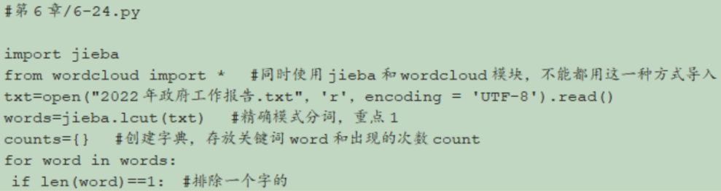
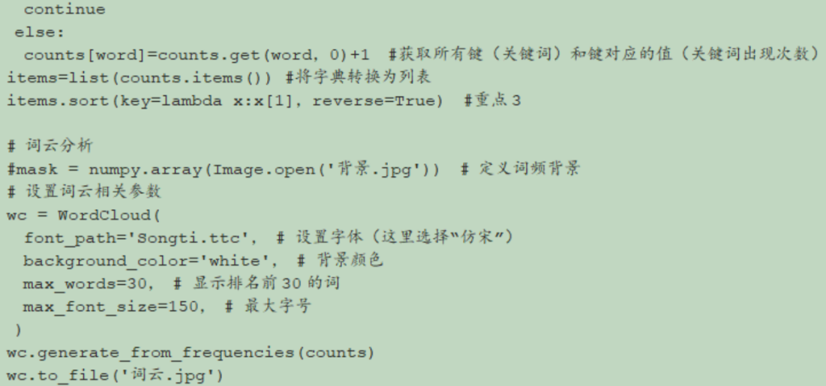

三、实验原理
1、通过巩固该案例的训练，熟悉Python 中读取文本、字典的用法，掌握jieba、wordcloud 模块中常用函数和参数的应用场景，培养实际动手能力和解决问题的能力。
2、读取《2022 年政府工作报告》中的文本内容。
3、使用 jieba 模块对中文文本内容进行分词。
4、创建字典，存放统计每个单词出现次数。
5、使用 wordcloud 模块生成词云。
- 实验仪器、设备及材料（实验环境、开发语言、开发平台等）
1.硬件环境：
（1）CPU：i5
（2）内存：4G
（3）硬盘：80G
2.软件环境：
（1）操作系统：Windows 10或者Mac IOS
（2）软件IDE：PyCharm或者Jupter Notebook
五、实验主要流程、基本操作或核心代码、算法片段

- 实验结果与分析

1、
2、

七、实验收获及思考题

教师评语：

教师签名：

成绩评定：
注意事项：
- 实验过程与结果记录，实验结果分析应实事求是按照实训过程的具体操作、实验观察的现象以及记录的数据或图像撰写，对实验结果进行适当的分析。
- 按百分制给分。实验成绩等级分为（90－100分）优，（80－89分）良，(70-79分)中，（60－69分）及格，（59分）不及格。

